ANTEPROJETO DE LEI _______/2021.

RECONHECE O DIREITO DE PERICULOSIDADE AOS INTEGRANTES EFETIVOS E CONCURSADOS DA GUARDA MUNICIPAL DE SETE LAGOAS E DÁ OUTRAS PROVIDÊNCIAS.

Art. 1º Os integrantes do quadro de carreira, efetivos e concursados, da Guarda Municipal da cidade de Sete Lagoas, terão reconhecidos o direito ao adicional de periculosidade, em caráter permanente, conforme dispõe o art. 147 da Lei Complementar nº 192, de 30 de março de 2016 – Estatuto Dos Servidores Públicos Do Município de Sete Lagoas, Lei Complementar N° 81 de 04 de setembro de 2003, NR-16 e Anexo N°3, da Portaria 3.214/78 de 08/06/78, do Ministério do Trabalho e Emprego.

Art. 2º O adicional de periculosidade será pago pela Municipalidade no prazo de regulamentação da presente lei, observadas as normas legais e vigentes sobre as questões trabalhistas.

Art. 3º Para os efeitos desta lei entende-se por periculosidade as atividades de risco, que envolvem inflamáveis, explosivos, eletricidade, radiações e serviços de segurança pública ou privada, dentre outras.

Art. 4º Será concedido o adicional de periculosidade de caráter permanente ao servidor detentor de cargo efetivo de Guarda Civil Municipal, no percentual mínimo de 30% (trinta por cento) sobre o valor do vencimento base.

Parágrafo único: O adicional de periculosidade será incorporado para fins de aposentadoria especial.

Art. 5º Para efeitos desta Lei Complementar consideram-se como efetivo exercício os afastamentos em virtude de:
I – férias regulamentares e férias prêmio;
II - casamento, 08 (oito) dias consecutivos, contados da realização do ato;
III - luto pelo falecimento de pai, mãe, padrasto, madrasta, cônjuge, companheiro (a), filho (a), irmão (ã), neto (a), de 07 (sete) dias consecutivos a contar do falecimento;
IV - luto de 02 (dois) dias a contar da data do falecimento: tio, tia, sobrinho, sobrinha, cunhado, cunhada, genro, nora, sogro e sogra;
V - luto de 03 (três) dias a contar da data do falecimento do avô e/ou avó;
VI - luto de 01 (um) dia a contar da data do falecimento de parente de 3º e 4º graus, não previsto no inciso IV;
VII - convocação para cumprimento de obrigações decorrentes do serviço militar e eleitoral;
VIII - júri e outros serviços obrigatórios por lei;
IX - desempenho de mandato eletivo;
X - licença à servidora gestante;
XI - licença ao servidor acidentado em serviço ou acometido de doença profissional ou moléstia grave;
XII - missão ou estudo, em outros pontos do território nacional ou no exterior, quando o afastamento houver sido autorizado pelo Chefe do Poder Executivo Municipal, pelo Secretário ou subsecretário da pasta e/ou Pelo Comandante da Guarda Civil Municipal;
XIII - licença para tratamento de saúde própria ou por motivo de doença em pessoa de sua família;
XIV - licença paternidade;
XV - exercício de mandato de direção de entidade de classe, legalmente constituída, que represente os interesses dos servidores públicos municipais;
XVI - ausências do servidor estudante para a realização comprovada de provas e exames, conforme regulamentação;
XVII - exercício em outro cargo municipal de provimento de confiança;
XVIII - no caso de doação voluntária de sangue, devidamente comprovada, em um dia.
XIX - licença adoção;
XX - licença para participação em cursos de Capacitação Profissional;
XXI - licença de Aniversário;
XXII - licença para participação em Concurso Público.

Art. 6º O Poder Executivo Municipal regulamentará a presente lei através de Decreto Municipal, nos termos do parágrafo único do art. 8º da Lei Complementar 66 de 28 de Dezembro de 2001.

Art. 7º As despesas decorrentes com a implantação desta Lei correrão por conta de dotações orçamentárias próprias, suplementadas se necessário.

Art. 8º Esta lei entrará em vigor na data de sua publicação.

Sala de Sessões, 12 de Maio de 2021.

.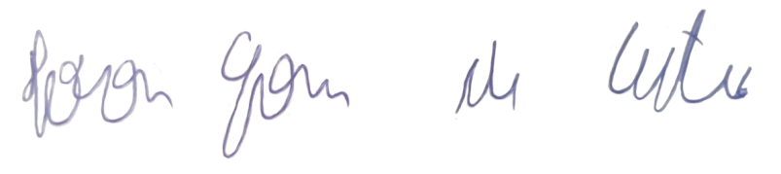
IVSON GOMES DE CASTRO
VEREADOR
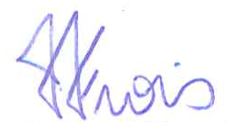
HELOISA FROIS
VEREADORA

JUSTIFICATIVA:

O presente anteprojeto visa assegurar o direito da percepção do adicional de periculosidade aos guardas municipais de Sete Lagoas, em cumprimento ao disposto no art. 147 da Lei Complementar nº 192, de 30 de março de 2016 – Estatuto Dos Servidores Públicos Do Município de Sete Lagoas, Lei Complementar N° 81 de 04 de setembro de 2003, NR-16 e Anexo N°3, da Portaria 3.214/78 de 08/06/78, do Ministério do Trabalho e Emprego.
Sabemos que os integrantes da Guarda Municipal exercem atividade de alto risco, uma vez enfrentam questões de segurança pública em defesa em defesa da população de nossa cidade, o que torna essa atividade perigosa.
Insta salientar que vários guardas municipais já obtiveram êxito na Justiça, que reconheceu o direito ao adicional de periculosidade em processos já transitados em julgado.
Portanto, reconhecer o direito ora pretendido, é garantir o cumprimento da lei e dar dignidade aos integrantes da Guarda Municipal de Sete Lagoas, que lutam em defesa da Segurança Pública de nossa cidade.
Dessa forma, estando em termos e de acordo com as normas legais, solicitamos a aprovação por todos os demais pares desta Casa de Leis.

